Priorización de Historias de Usuario

Objetivo de la Guía

Comprender cómo priorizar historias de usuario utilizando técnicas ágiles como MoSCoW, valor vs. esfuerzo y matrices de priorización para organizar adecuadamente el desarrollo de un proyecto.

Actividad de Reflexión Inicial

En muchos proyectos de software existen más necesidades que tiempo disponible para desarrollarlas todas al mismo tiempo. Por esta razón, los equipos deben decidir qué funcionalidades son más importantes y cuáles pueden esperar.

Actividad

Responda:

- ¿Por qué cree que no siempre es posible desarrollar todas las funcionalidades al mismo tiempo?

No siempre se puede hacer todo al mismo tiempo porque el equipo pierde el enfoque y termina haciendo muchas cosas mal. Cuando se intenta abarcar demasiado se generan errores y las funcionalidades importantes quedan incompletas o con mala calidad. Tambien depende del tiempo y los recursos que tenga el proyecto.

- ¿Qué problemas podrían surgir si un equipo no organiza las prioridades?

Pueden aparecer muchos retrasos y confusion dentro del equipo. Si no hay prioridades claras todos trabajan en cosas diferentes y se crean cuellos de botella. Tambien puede pasar que funciones poco importantes queden listas primero mientras lo principal todavia no funciona bien.

- ¿Qué funcionalidades considera más importantes en un sistema empresarial?
Depende mucho del tipo de sistema, pero generalmente las mas importantes son facturacion, registro de pedidos, manejo de inventario y reportes o analisis estadisticos. Esas funciones ayudan directamente al funcionamiento del negocio y al control de la informacion.
- ¿Por qué es importante conocer el valor que una funcionalidad aporta al usuario?
Porque asi el equipo entiende que cosas realmente necesita el usuario y no pierde tiempo haciendo funciones innecesarias. Si una funcionalidad aporta valor, entonces vale la pena invertir tiempo y recursos en ella para que el sistema sea mas util y practico.
- ¿Cómo ayudaría priorizar correctamente las tareas en un proyecto?
Ayuda a organizar mejor el trabajo y a que el equipo tenga claro que hacer primero. Tambien permite avanzar poco a poco entregando partes importantes del sistema antes que detalles menos necesarios. Con una buena priorizacion se reducen retrasos y el proyecto se vuelve mas ordenado.

Actividad de Contextualización

Revise la siguiente historieta y responda las preguntas:

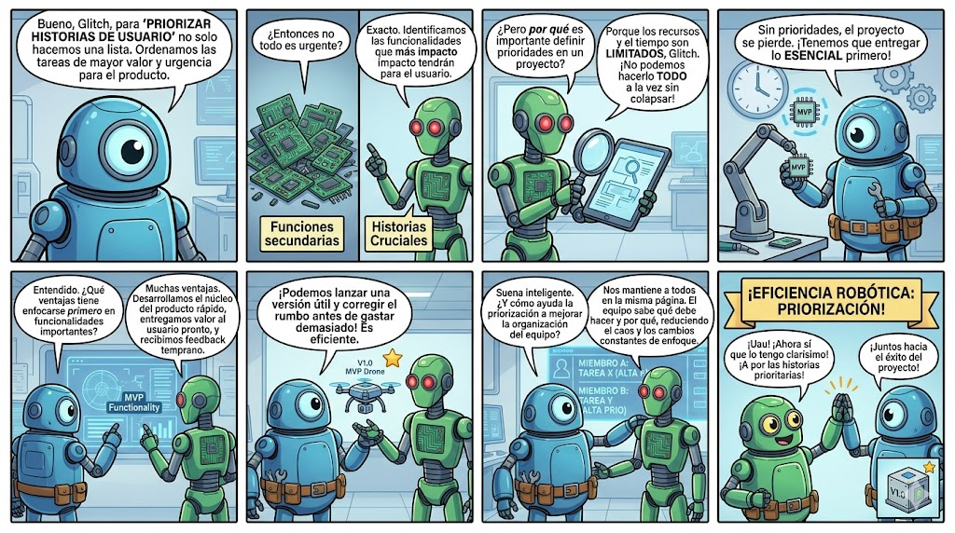
- ¿Qué significa priorizar historias de usuario?
Basicamente es decidir que tareas van primero y cuales pueden esperar. No todas las historias tienen la misma importancia, unas son necesarias para que el sistema funcione y otras son mas secundarias. Priorizar ayuda a no perder tiempo haciendo cosas menos importantes mientras lo principal todavia no esta listo.
- ¿Por qué es importante definir prioridades en un proyecto?
Porque el tiempo y los recursos no son infinitos. Si no se organizan bien las prioridades el equipo termina haciendo muchas cosas al tiempo y nada queda bien terminado. Tener claro que es lo urgente ayuda tambien a cumplir mejor con lo que necesita el cliente primero.
- ¿Qué ventajas tiene enfocarse primero en funcionalidades importantes?
La ventaja principal es que el usuario puede usar las funciones mas necesarias desde temprano aunque todavia falten detalles pequeños. Tambien sirve para encontrar errores importantes antes y no cuando ya el proyecto este casi acabado, porque ahi arreglarlos se vuelve mas dificil.
- ¿Cómo ayuda la priorización a mejorar la organización del equipo?
Ayuda mucho porque cada integrante sabe exactamente que debe hacer y no se pierde tiempo preguntando que sigue. Tambien evita confusiones y desorden dentro del grupo, ya que todos trabajan hacia el mismo objetivo y no cada uno por su lado.

Apropiación del Conocimiento

¿Qué es priorizar?

Priorizar significa decidir qué tareas o funcionalidades deben desarrollarse primero según su importancia.

Permite:

- Organizar el trabajo
- Optimizar tiempo
- Entregar valor rápidamente
- Reducir riesgos

¿Qué es una historia de usuario?

Es una necesidad del usuario expresada de forma sencilla.

Ejemplo: Como administrador, quiero registrar productos para controlar inventario.

¿Por qué priorizar historias?

Porque no todas las funcionalidades tienen el mismo nivel de importancia. Algunas son esenciales y otras opcionales.

Método MoSCoW

Es una técnica de priorización muy utilizada en metodologías ágiles.

Categorías de MoSCoW

Categoría | Significado
Must | Debe hacerse obligatoriamente
Should | Importante pero no crítico
Could | Opcional o mejora
Won’t | No se realizará por ahora

Ejemplo

Historia | Prioridad
Iniciar sesión | Must
Recuperar contraseña | Should
Cambiar tema visual | Could
Chat interno | Won’t

Priorización por Valor vs. Esfuerzo

Consiste en comparar:

- Valor que aporta
- Esfuerzo necesario

Matriz básica

Valor | Esfuerzo | Decisión
Alto | Bajo | Prioridad alta
Alto | Alto | Analizar
Bajo | Bajo | Opcional
Bajo | Alto | Evitar

Ejemplo práctico

Funcionalidad | Valor | Esfuerzo
Registro de usuarios | Alto | Medio
Reportes PDF | Medio | Alto
Cambio de colores | Bajo | Bajo

¿Qué es una matriz de priorización?

Es una herramienta visual para clasificar funcionalidades según criterios definidos. Ayuda a tomar decisiones más organizadas.
Ejemplo de matriz

Funcionalidad | Importancia | Complejidad | Prioridad
Login | Alta | Baja | Alta
Reportes | Media | Alta | Media
Animaciones | Baja | Media | Baja

Factores para priorizar

- Valor para el usuario
- Impacto en el negocio
- Dificultad técnica
- Tiempo disponible
- Dependencias

Beneficios de priorizar correctamente

- Mejor organización
- Entregas más rápidas
- Enfoque en valor real
- Mejor uso del tiempo
- Reducción de trabajo innecesario

Buenas prácticas

- Priorizar en equipo
- Escuchar al cliente
- Enfocarse en valor
- Revisar prioridades constantemente
- Evitar funcionalidades innecesarias

Actividad de Apropiación del Conocimiento

Actividad 1 – Tabla de conceptos

Complete:

Concepto | Definicion | Ejemplo de Aplicacion
Priorizacion | Proceso de organizar tareas segun su importancia para el negocio o el usuario. | Decidir si se desarrolla primero el carrito de compras o el historial de pedidos.
MoSCoW | Tecnica que clasifica requisitos en categorias como Must, Should, Could y Won't. | Definir que el registro de facturas es obligatorio (Must) y cambiar avatar es opcional (Could).
Valor vs Esfuerzo | Comparacion entre el beneficio que aporta una funcion y el esfuerzo necesario para desarrollarla. | Priorizar una mejora sencilla que aumente ventas antes de una funcion compleja que casi nadie use.
Matriz de Eisenhower | Metodo para separar tareas urgentes e importantes usando una matriz o plano cartesiano. | Organizar actividades dependiendo si son urgentes, importantes o pueden esperar mas tiempo.

Actividad 2 – Clasificación MoSCoW

Clasifique las siguientes 10 funcionalidades de un sistema de gestión en las categorías:
Must (Obligatorio), Should (Debería), Could (Podría) o Won't (No por ahora). Justifique brevemente su elección.

Funcionalidad | Categoria MoSCoW | Justificacion Tecnica
Iniciar sesion | Must | Es la entrada principal del sistema, sin eso no se puede controlar el acceso de usuarios.
Generar reportes en PDF | Should | Ayuda bastante para guardar informacion y entregarla, pero igual se puede trabajar viendo datos en pantalla.
Cambiar foto de perfil | Could | Es mas algo estetico y personal, no afecta el funcionamiento principal del sistema.
Enviar notifcaciones PUSH | Should | Sirve mucho para avisos y mantener informado al usuario, aunque el sistema sigue funcionando sin eso.
Interfaz en modo oscuro | Won't | Es una mejora visual solamente, se puede dejar para futuras versiones del proyecto.
Registro de nuevos usuarios | Must | Muy importante para permitir que nuevas personas entren y usen la plataforma.
Recuperacion de contraseña | Must | Necesaria para que el usuario pueda volver a entrar sin depender de soporte tecnico.
Integracion con pagos cripto | Won't | Es complicada de implementar y no es algo necesario al inicio del sistema.
Filtros de busqueda avanzada | Should | Facilita mucho encontrar informacion cuando hay muchos datos guardados.
Chat en vivo con soporte | Could | Da una mejor atencion al cliente, pero al comienzo puede reemplazarse por correo o formulario.

Actividad 3 – Valor vs. esfuerzo

Califique cada funcionalidad del 1 al 5 (donde 5 es lo máximo) en las columnas de Valor y Esfuerzo. Al final, determine la Prioridad (Alta, Media o Baja) basándose en la relación entre ambos.
Funcionalidad | Valor (1-5) | Esfuerzo (1-5) | Prioridad (Sugerida)
Registro de usuarios | 5 | 2 | Alta
Gestión de Inventario | 5 | 5 | Alta
Recuperación de contraseña | 5 | 2 | Alta
Generación de Reportes | 4 | 3 | Media
Exportar datos a Excel | 4 | 2 | Media
Interfaz para móviles | 4 | 4 | Media
Historial de auditoría | 3 | 3 | Baja
Notificaciones por correo | 3 | 2 | Baja
Perfil con carga de documentos | 2 | 3 | Baja
Chat interno entre empleados | 1 | 4 | Baja

Transferencia del Conocimiento

Actividad 1 – Elección de historias

Contexto: Una empresa de Logística de Entregas (Last Mile) compró un software que está fallando. Los clientes están molestos y el equipo de desarrollo solo tiene tiempo para implementar 5 cambios este mes.

- Auditoría de Requisitos: Se les entrega una lista de 10 problemas detectados por los usuarios (ud le da la lista).
- Conversión a Historias: Deben transformar esos problemas en Historias de Usuario siguiendo el formato: "Como [rol], quiero [acción], para [beneficio]".
- El Filtro MoSCoW: Deben aplicar MoSCoW justificando qué funciones "salvan" el negocio (Must) y cuáles pueden esperar a la Fase 2 (Won't).

Actividad 2 – Matriz de priorización

Cree una matriz de priorización para mínimo 10 funcionalidades del proyecto de algunos de sus compañeros (no puede ser el propio).

Debe incluir:

groaming pet
Funcionalidad | Impacto | Urgencia | Prioridad
Registro de mascotas y dueños | Alta | Baja | Alta
Agenda de citas medicas | Alta | Media | Alta
Historia clinica digital | Alta | Alta | Alta
Modulo de facturacion y cobro | Alta | Media | Media
Control de inventario de medicamentos | Alta | Alta | Alta
Recordatorios automaticos de vacunas | Media | Media | Media
Reportes de ventas mensuales | Media | Media | Media
Gestion de provedores | Media | Baja | Baja
Portal de resultados de laboratorio | Media | Alta | Media
Galeria de fotos de las mascotas | Baja | Baja | Baja

Actividad 3 – Aplicación al proyecto formativo

Genere la siguiente planilla, junto con su grupo para su proyecto productivo:

# | Historia de Usuario | Importancia | Complejidad | Prioridad
1 | Registro de datos de cliente nuevo | Alta | Baja | Alta
2 | Integración con proveedores externos | Alta | Alta | Alta
3 | Realizar reserva de forma segura | Alta | Alta | Alta
4 | Auditoría de Transacciones y Reservas | Media | Alta | Alta
5 | Generar cotización detallada automática | Media | Media | Media
6 | Consultar vuelos con filtros | Media | Media | Media
7 | Construir itinerarios día a día | Media | Alta | Media
8 | Descargar cotización en PDF | Media | Baja | Baja
9 | Eliminar cuenta de usuario | Baja | Baja | Baja
10 | Completar cuestionario inicial | Alta | Media | Alta

Cargue el archivo desarrollado hoy, junto con los dos desarrollados en las sesiones de formación anterior a un repositorio en Github, basado en el siguiente vídeo: GitHub y comparta el link del github por proyecto.

